**研究生课程推介：《习近平法治思想的理论诠释与司法实践》**

**为深入学习贯彻党的二十大精神和习近平法治思想，按照《关于加强新时代法学教育和法学理论研究的意见》精神，我校积极完善习近平法治思想课程体系建设，探索打造习近平法治思想专门课程模块，开展好面向全体学生的习近平法治思想教育。2023-2024学年秋季学期，我校研究生院与上海市第二中级人民法院联合开设《习近平法治思想的理论诠释与司法实践》公共选修课（2学分），面向我校2021级、2022级全体硕士、博士研究生，目前选课活动火热进行中（9月1日12 时至9月3日12 时）！**

**一、课程主要内容**

法学是实践性很强的学科，在全面推进依法治国的新形势新要求下，加强法学理论教育与法治实务的衔接，确保社会主义法治建设始终沿着正确道路前进，是当前创新社会主义法治人才培养机制的重要举措。**本课程共八讲，分为两大部分（理论教学24课时+实践教学8课时），由具有深厚理论造诣的知名教授和丰富实务经验的资深法官讲授，**通过理论知识诠释和司法实务解析习近平法治思想的深刻含义和生动实践，引领同学们更好关注社会现实、把握法治实践。

**（一）习近平法治思想的理论诠释**

主要包括：

1.思想解读：习近平法治思想核心要义的理解把握

2.案例研读：从司法个案看习近平法治思想的精髓

**（二）习近平法治思想的司法实践**

主要包括：

1.乔法官工作室基层服务点实践活动及讲评

2.二中院商事审判庭审实践活动及沙龙讨论

**二、课程主讲专家**

**第一讲 新时代全面推进依法治国的战略指南**

**第二讲**  **以人民为中心的法理解读**

**主讲人：胡玉鸿教授**

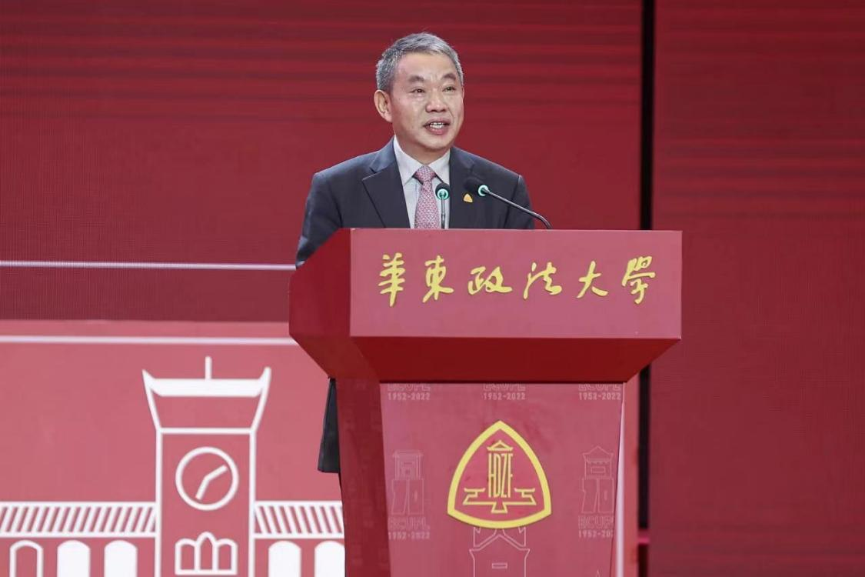

胡玉鸿，教育部长江学者特聘教授，华东政法大学法律学院教授、博士生导师，担任《法学》主编、人权研究院院长、习近平法治思想研究中心执行主任，兼任中国法学会法理学研究会副会长、中共上海市委政法委法律顾问。出版及主编教材、专著30余部，在《中国社会科学》《法学研究》《中国法学》等刊物发表论文150余篇，主持国家社科基金重大、重点等省部级以上项目10余项，成果两次入选国家哲学社会科学成果文库，多次获省部级以上科研成果奖励。

**第三讲 习近平法治思想的法治价值观**

**主讲人：李桂林教授**

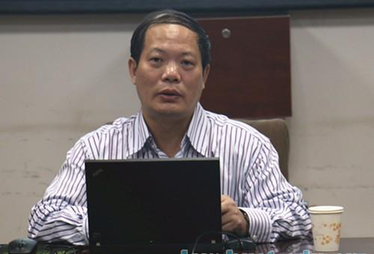

李桂林，法学博士、博士后，博士生导师。华东政法大学法律学院教授，华东政法大学习近平法治思想研究中心研究员。承担博士研究生、硕士研究生和本科生专业课的授课工作，并长期从事法理学、西方法哲学和法治理论研究。著有《分析实证主义法学》（武汉大学出版社，2000年），《西方法律思想史》（北京大学出版社，2014，第三版）；译有《法理学：从古希腊到后现代》（武汉大学出版社，2003），《论法治：历史、政治和理论》（武汉大学出版社，2010），《法律方法与法律推理》（武汉大学出版社，2010）；在《法学》《法学评论》《现代法学》等C刊上发表学术论文二十余篇，与课程内容相关的代表作有《主体性视阈下的残障人保障》（2022）、《法治价值观：以人的尊严为导向》（2020）、《实质法治：法治的必然选择》（2018）、《良法论》（2000）等。

**第四讲 法治现代化视角下司法的功能与方法**

**主讲人：张卓明教授**

张卓明，浙江大学法学本科、硕士，中国社会科学院法学博士，美国哥伦比亚大学访学学者(2014～2015)。现为华东政法大学法律学院教授、博士生导师、法理教研室主任，法律方法与判例研究中心副主任。主要研究领域为人权与法治理论、法律方法论，先后主持国家社科基金项目、司法部法治建设与法学理论研究项目等，在《法学研究》《法学》等CSSCI刊物上发表学术论文20余篇，出版专著《选举权论》、编著《法理学：案例与图表》、译著《民主与不信任：司法审查的一个理论》。曾获第二届中国法律文化研究成果奖（青年奖），第三届董必武青年法学成果奖（提名奖），华东政法大学法律学院“我心目中的最佳教师”等荣誉称号。

**第五讲 习近平法治思想在司法实践中的运用**

**第六讲 乔法官工作室基层服务点实践活动及讲评**

**主讲人：乔蓓华法官**

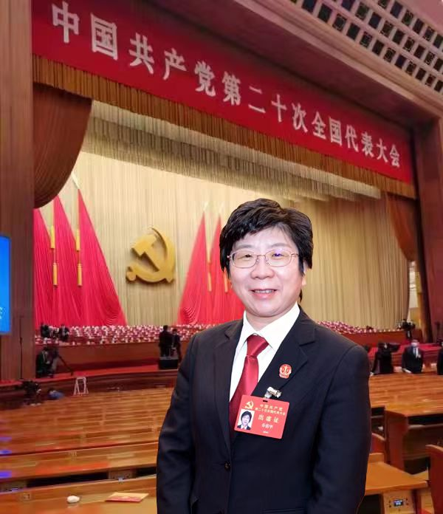

乔蓓华，法学硕士，党的二十大代表，三级高级法官，现任上海市第二中级人民法院立案庭副庭长、乔法官工作室负责人，上海法院审判骨干，国家法官学院上海分院兼职教师。乔蓓华法官长期从事民事审判工作，尤其擅长劳动争议审理，有着丰富的审判经验和长期的能动司法实践。在司法工作中，她坚持习近平法治思想，秉持公平正义理念，办理的案件曾入选最高人民法院公报案例，并常有案例入选上海法院精品案。其在劳动报开设《乔法官说法》专栏十余年，出版乔法官说法普法书籍、开设同名微信公众号、成立乔法官工作室，积极开展诉源治理和纠纷多元化解，将习近平法治思想贯彻落实到了司法实践中。她多次立功受奖，曾被评为上海市第六届平安英雄、上海市先进工作者，并曾获得全国法院办案标兵、全国优秀法官、全国模范法官等荣誉称号。

**第七讲 在商事审判中践行习近平法治思想**

**第八讲 商事审判庭审实践活动及沙龙讨论**

**主讲人：朱川法官**

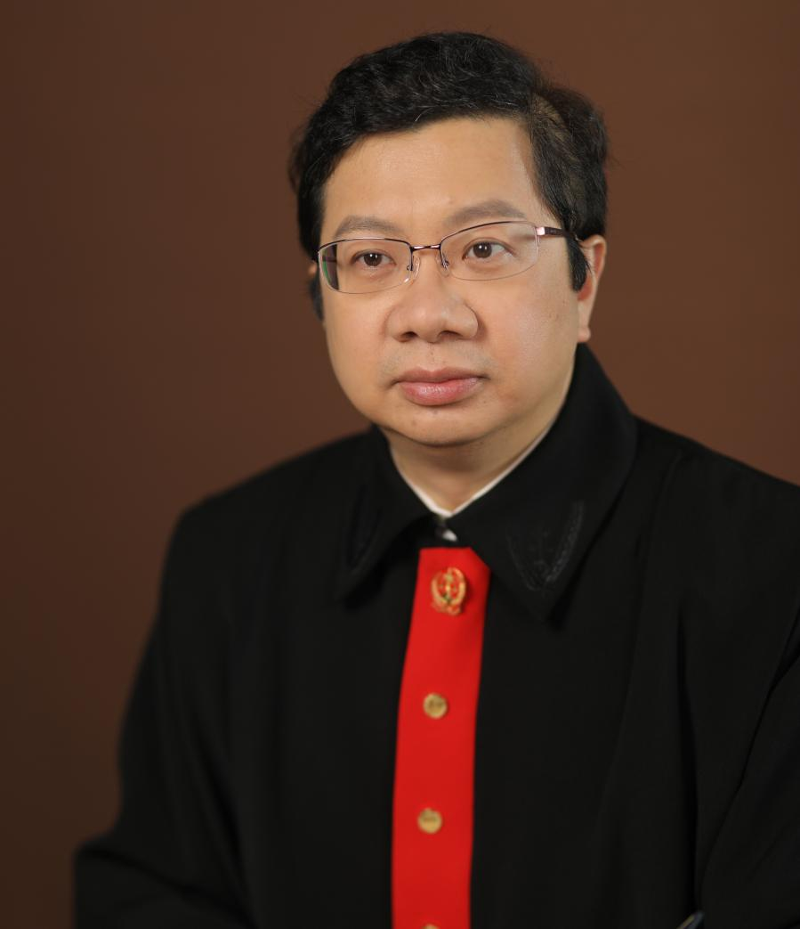

朱川，上海市第二中级人民法院商事审判庭庭长、审判委员会委员、三级高级法官。复旦大学法学院民商法博士，复旦大学第一届法律专业学位研究生教育指导委员会委员、华东政法大学法律硕士兼职导师、同济大学法学院实务导师、上海法官培训基地兼职教师、中国法学会案例法研究会理事、上海法学会商法学研究会理事，入选上海法学会青年法学法律人才库。

从事民商事审判工作19年，结案近千件，审理的案件曾入选最高人民法院公报、上海法院百例精品案、上海法院百篇优秀裁判文书、上海法院百个示范庭审等。从事司法改革研究工作，是上海二中院司法体制综合配套改革的重要设计者、主要执行者，牵头组织落实了“立案登记改革”“审判团队建设改革”“随机分案改革”“二审独任制改革”等多项全国、全市首创或领先的改革举措，其中“注重‘三个强化’推动二审独任制改革工作稳步推进”入选最高法院第九批“人民法院司法改革案例选编”。从事司法实务研究工作，参与编著《中华人民共和国民法典条文精释与实务指南（合同编）》《上海法院类案办案要件指南（第4册）》《民事证据规则应用》，在《中国应用法学》《人民司法》《法律适用》等刊物发表论文20余篇，多篇论文获上海及全国法院学术讨论会二等级、优秀奖，主持、执笔最高法院司法研究重大课题、上海法院重点调研课题、上海司法智库重大课题等全国及省市级课题10余项，多项课题获评优秀。

个人曾获上海法院个人二等功、公务员考核优秀、最高法院通报嘉奖、上海法院通令嘉奖等荣誉，作为部门领导曾带领所在部门获得上海市青年文明号、上海法院集体一等功、二等功、三等功等荣誉。

**三、课程创新特色**

本课程由**法学院校和法治工作部门携手共建，授课教师进行集体备课**，发挥双方资源互补优势，强化**法学理论和实践教学一体推进**，深化**协同育人**机制，健全法学教学体系。创新特色体现在以下三个方面：

**1.以司法实践为切入点，用理论与实践相结合的方式生动诠释习近平法治思想的精髓。突出实践性，**习近平法治思想，源于时代、回应时代、引领时代，展现出强烈的时代特征、时代精神、时代品质，学会用习近平法治思想指导实践、回应实践、推动实践；**突出真实性，**从中可以体会到真实社会的复杂、矛盾，体会到灰色的理论如何与常青的生活结合，不断焕发自身的活力；**突出应用性，**授课案例均经过专业法官会议的讨论，可以直接应用于相关交易规制、纠纷审理；**突出开放性，**比结论是否正确更重要的是结论是否合理、是否适应时代，对此学生应当秉持开放心态更关注于得出结论的事实依据、法律依据、价值依据及其推理思维和过程。

**2.以问题为导向，通过实务教学和实践活动，帮助学生及时把握前沿热点，增进学生对于前沿问题的现实关怀，引导学生有针对性开展法学理论学习和学术研究。**本课程主要采用“课堂授课+实践沙龙”的方式进行，授课时，由授课老师介绍案情内容、归纳争议问题、讲解适法理由、延伸学理依据，中间穿插对学生的提问。实践中，组织学生赴二中院现场观摩商事案件庭审，庭审结束后与二中院商事庭优秀法官、法官助理进行沙龙讨论。

**3.以走出课堂参与能动司法的方式，让法学教育与司法实践更好地融合，培养法学院学生参与社会主义法治建设的主动性，实现法治服务实践的目的。**课程结束后，通过考核的学生，除获得2学分外，还将获得由我校研究生院与上海市第二中级人民法院联合颁发的课程证书（含成绩等级）。